График созыва собственников в многоквартирных домах, расположенных на территории района Сокол города Москвы
27.04.2015
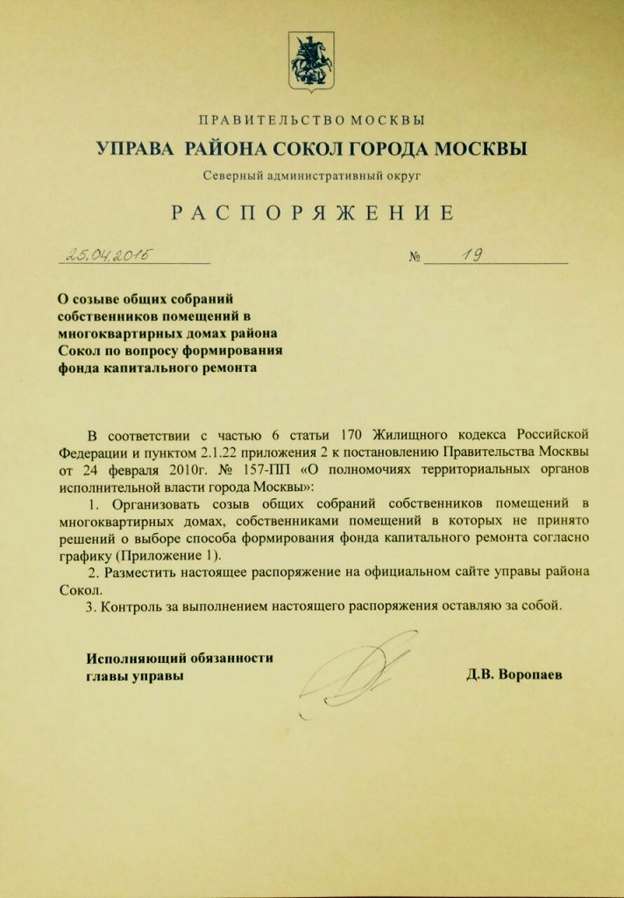

Адрес страницы: http://sokol.mos.ru/overhaul/detail/1799584.html
Управа района Сокол города Москвы

